● 電子入札システムへのアクセス方法

① 大阪地域市町村共同利用電子入札システムホームページから電子入札シス
テムへアクセスする場合
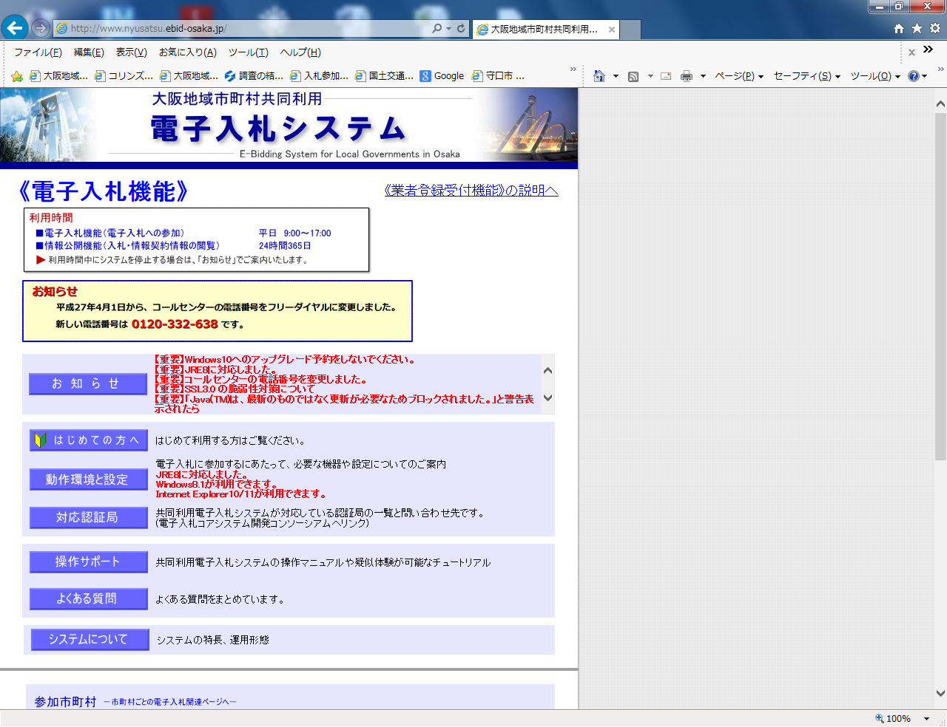

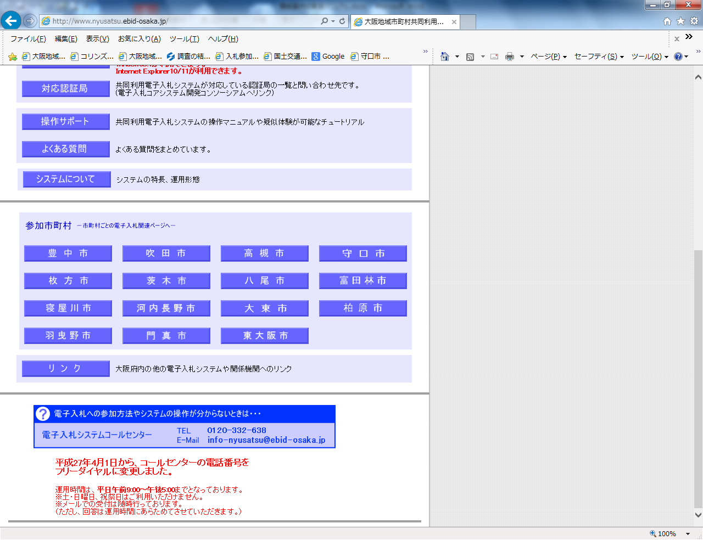
１ 「大阪地域市町村共同利用電子入札システム」ホームページ（http://www.nyusatsu.ebid-osaka.jp/）のトップページ下段、「参加市町村～市町村ごとの電子入札関連ページへ～」の『守口市』のアイコンをクリックしてください。

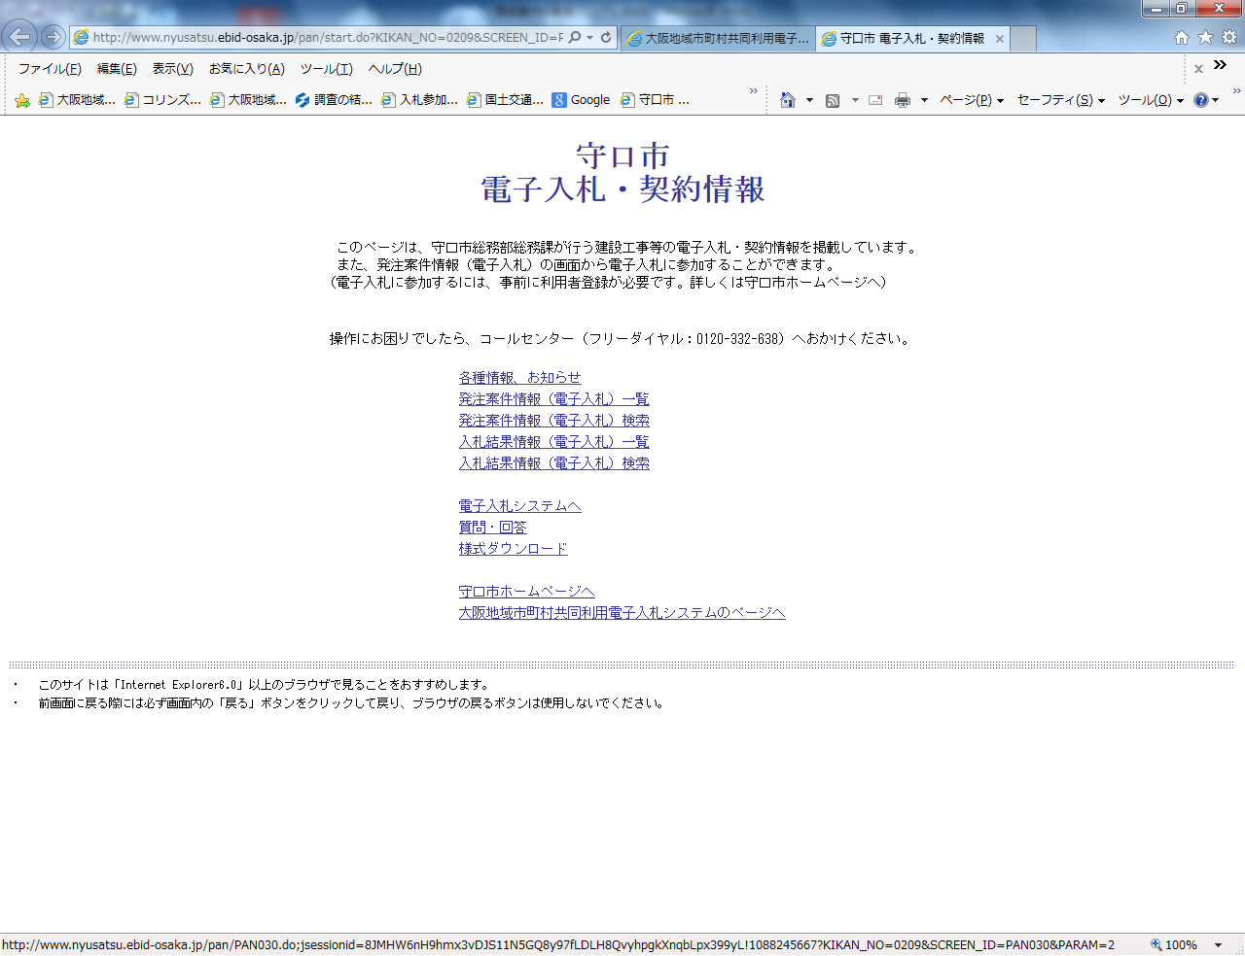
２ 「守口市電子入札・契約情報」の画面中央の『電子入札システムへ』をクリックしてください。

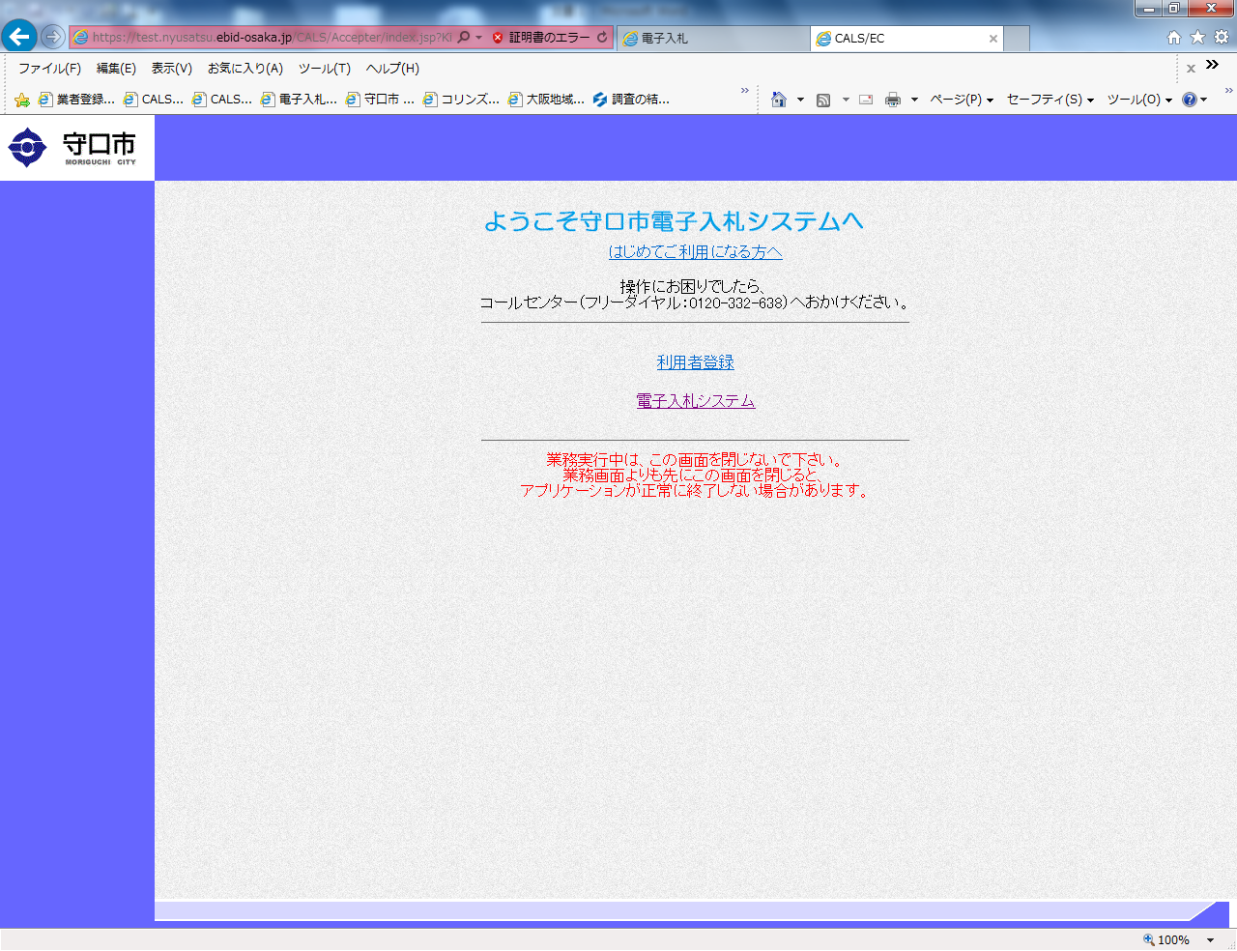
３ 「守口市電子入札システム」のページが表示されますので、画面中央の『電子入札システム』をクリックし、電子入札システムにご参加ください。

